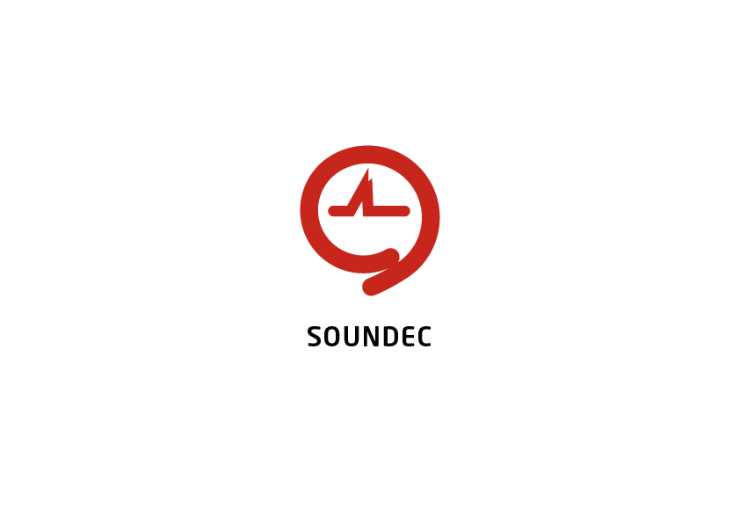

**Soundec SNC8x从机应用手册**

V0.61

**版本记录**

|  |  |  |  |
| --- | --- | --- | --- |
| **版本** | **发行时间** | **版本说明** | **作者** |
| 0.1 | 2020-8-3 | 初版发行 | 白蓉 |
| 0.2 | 2020-8-11 | 增加Ret_Keys 命令 | 白蓉 |
| 0.3 | 2020-8-11 | 增加采样率设置命令 | 白蓉 |
| 0.4 | 2020-8-12 | 增加应用框图 | 白蓉 |
| 0.5 | 2020-8-13 | 增加错误代码列表 | 白蓉 |
| 2020-10-10 |  | 姜宇凡 |
| 0.6 | 2023-3-27 | 删除ADC按键及电路、增加模数音频接口的外围控制引脚说明  订正部分文档错误 | 傅宗波 |
| 0.61 | 2023-3-30 | 增加拾音器通讯需求 |  |
|  |  |  |  |

**目录**

1 概述 4

1.1 关键技术指标 4

2 DSP工作流程控制 5

2.1 工作模式 5

2.2上电控制时序 6

2.2.1初始化控制 6

2.2.2 运行时控制 7

2.2.3 初始化参数设置 7

3引脚控制 7

3.1功能引脚定义¹ 7

3.2 硬件控制 8

3.3.1上电控制 8

3.3.2 唤醒控制 8

3.3.3 升级控制 9

4 SNC8x系列DSP控制协议 9

4.1 Uart协议 9

4.2 控制命令 9

4.2.1 控制协议 9

4.2.2控制命令列表 10

5应用框图 13

5.1 单耳蓝牙耳机应用 13

5.2 蓝牙TWS耳机应用 13

5.2.1 左声道 13

5.2.2 右声道 14

5.3蓝牙/USB Microphone阵列/音箱应用 14

6 附录 15

上位机功能引脚定义 15

# 1 概述

本用户手册主要面向使用SNC8x系列DSP作为前端音频处理的应用设计参考，包含IC引脚的控制连接以及软件控制流程和通讯协议。

SNC8x系列DSP是由一个高质量的音频编解码器、高性能HiFi3 DSP核心、高速USB、多路模数音频接口、以及电源管理单元集成的单芯片Soc。

电源管理单元以低功耗提供芯片所需的所有电源，片内锁相环为各模块提供各自独立的频率，支持3.3V~5.5V宽电压输入。

同时提供了一套丰富的数字接口：高速USB2.0设备支持UAC1.0和UAC2.0，3路全双工I2S 接口，以及I2C/ UART等外围通讯接口。

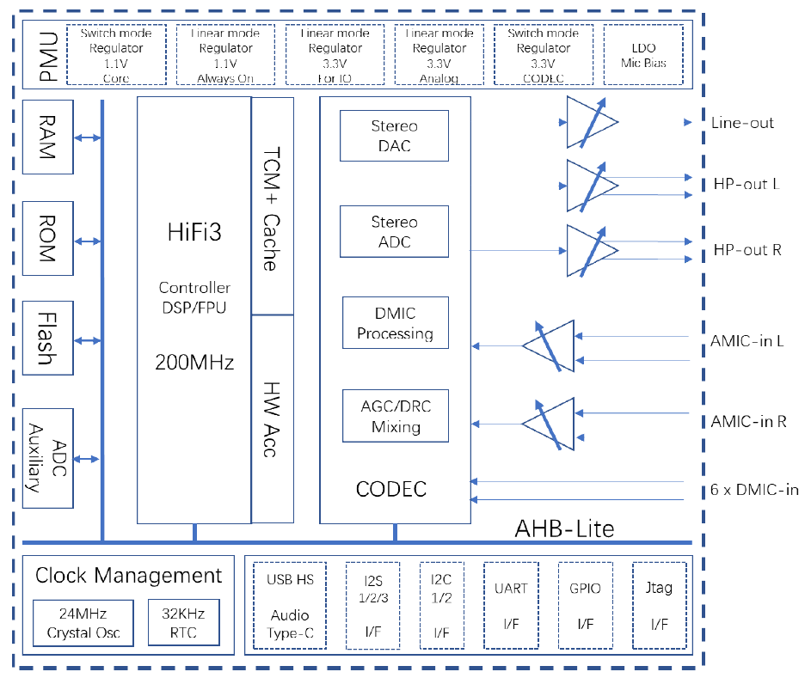

图1 SNC8x 系列DSP系统框图

## 1.1 关键技术指标

* Cadence Tensilica 32位 HiFi3 DSP核心 @200MHz
* 32位浮点计算单元、AI硬件加速
* 内建AGC、DRC、混音器、风噪抑制
* 内建LDO与DC-DC电源管理单元
* 24位高精度ADC, SNR>=106dB，采样率高达192kHz
* 24位高精度DAC, SNR>=101dB，采样率高达192kHz
* 支持USB2.0高速控制器与PHY, 完整支持UAC 1.0/2.0
* 支持3路全双工I²S输入/输出，采样率高达192kHz
* 支持2路模拟/10路数字麦克风
* 支持1路全双工UART与JTAG
* 支持12位 SAR ADC
* 支持2路I²C

# 2 DSP工作流程控制

## 2.1 工作模式

根据系统运行需要，SNC8x系列DSP的三种运行模式定义如下。

|  |  |  |  |
| --- | --- | --- | --- |
| **Mode** | **Work_mode** | **LP_Mode** | **PD_Mode** |
| 模式定义 | 正常工作模式 | 低功耗模式 | 断电模式 |
| 有效操作 | 所有功能正常工作 | 仅当GPIO_AO检测到下降沿时唤醒SNC8xDSP | 所有功能无效，需要开启SNC8xDSP电源 |

表1 DSP工作模式

断电模式下，上位机通过控制SNC8xDSP的电源即可进入正常工作模式

正常工作模式下，上位机可以通过通讯命令控制SNC8xDSP进入低功耗模式LP_Mode，或直接关断电源到PD_Mode。

SNC8x系列DSP支持低功耗唤醒功能，上位机可通过低功耗唤醒引脚控制DSP退出低功耗模式，进入Work_Mode。

## 2.2上电控制时序

轮询上位机控制命令

DSP上电初始化

上电

系统初始化

向上位机回复初始化成功命令

初始化ok？

上位机

查询DSP上电状态

Y

N

收到初始化成功命令？

设置DSP初始化参数

Y

N

更新DSP参数

运行时控制

更新控制参数

进入低功耗？

收到唤醒？

N

N

Y

图2 SNC8xDSP控制流程图

### 2.2.1初始化控制

* 查询DSP的初始化状态

成功上电后，DSP进入系统初始化，初始化成功之后会返回成功运行状态位，上位机必须查询该状态位直到返回OK

* 配置并传入初始化参数

上位机传入初始化参数，用于初始化DSP的音频参数

### 2.2.2 运行时控制

系统运行后，上位机通过通讯协议控制DSP的音量加减（DAC输出增益）、高低音增益、Mute/unmute、EQ模式（实时传入当前EQ模式的所有设置参数）、算法设置等。

### 2.2.3 初始化参数设置

根据不用应用，DSP会需要不同的初始化参数，具体参数内容随项目需求设定。

如参考设计中未提供初始化参数包，则默认不需要上位机提前写入初始化参数。

# 3引脚控制

为完成DSP的上电控制、升级流程以及信息交互，根据实际需要，请上位机按功能引脚定义引出对应pin脚以支持外围功能扩展。

## 3.1功能引脚定义¹

|  |  |  |  |  |
| --- | --- | --- | --- | --- |
| **Item.** | **Pin name** | **Type** | **功能描述** | **Option** |
| **PWR** | AVDPWR_RAR  AVD_PWR_ESR | Analog | 连接DSP的电源，控制DSP电源开关 | 必须控制 |
| **DFU** | DFU_N | I | DSP代码更新使能 | 必须引出 |
| **Wakeup** | GPIOAO | Analog | 连接DSP低功耗唤醒IO，用于低功耗模式下DSP恢复启动 | 可选 |
| **I2C** | I2C2_SCL  I2C2_SDA | I/O | I2C控制接口 | 可选 |
| **UART** | UART_TXD  UART_RXD | I/O | 串口调试接口 | 必须引出 |
| **I2S** | I2S3_CLK  I2S3_WS  I2S3_SDI  I2S3_SDO | I/O | I2S音频接口  **建议上位机做主模式** | 可选 |
| **ADC** | AIP1  AIN1  AIP2  AIN2 | Analog | MIC或模拟信号输入接口 | 可选 |
| **DAC** | AOHPLP  AOHPLN  AOHPRP  AOHPRN | Analog | DAC输出 | 可选 |
| **DMIC** | DMIC_IN2  DMIC_CLK21  DMIC_IN3  DMIC_CLK31 | I/O | 4DMIC接口 | 可选 |
| **USB** | DP  DM | Digital | USB通信 | 调试算法时需要 |

表2 SNC8xDSP外围控制引脚说明

¹关于上位机的功能引脚定义，请参考附录设计说明 上位机功能引脚定义

## 3.2 硬件控制

### 3.3.1上电控制

上位机通过GPIO控制POWER_ON信号为高电平，使得VBAT电源输出到DSP电源引脚**AVD_PWR_ESR/AVD_PWR_RAR**，从而控制DSP的工作电源。

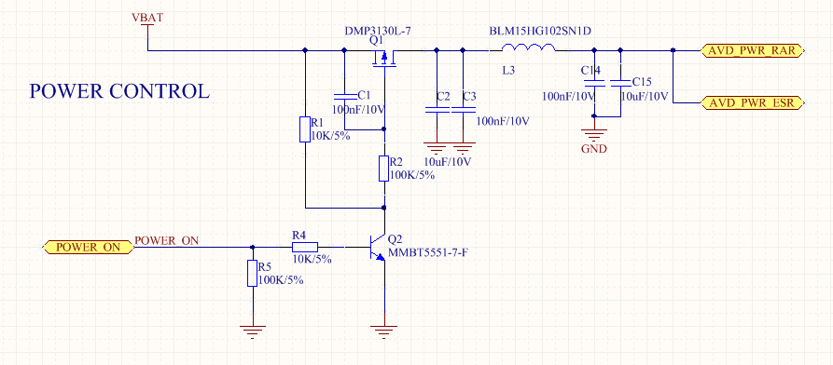

图3 SNC8600电源控制

### 3.3.2 唤醒控制

低功耗模式（LP_MODE）下，上位机向SNC8xDSP的唤醒引脚提供下降沿，即可将其从低功耗模式唤醒

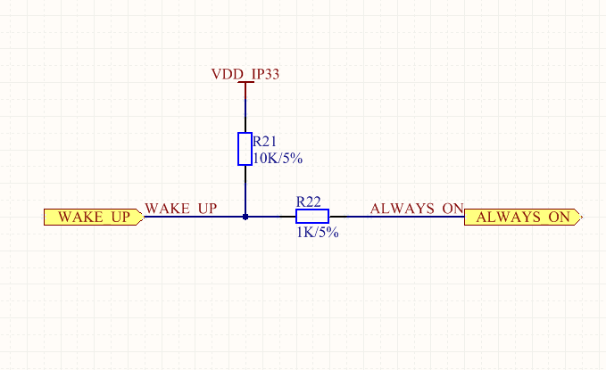

图4 SNC8600唤醒控制

## 3.3.3 升级控制

TBD

# 4 SNC8x系列DSP控制协议

SNC8x系列DSP支持Uart/IIC控制，以下为Uart控制协议

## 4.1 Uart协议

波特率： 115200

数据位长度：8bit

奇偶校验： None

停止位： 1 bit

流控： None

## 4.2 控制命令

### 4.2.1 控制协议

一个完整的Uart 协议包由以下结构组成：

* 起始信号SOP：两个固定字节，高字节为0xFA，低字节为0xAF；信号内容不可更改，否则控制协议无效
* 控制字Command：根据Command控制SNC8xDSP执行相关操作
* 数据长度Length：定义参数的长度，用于识别有效数据

校验字Checksum：位于协议包的最后一个字节，用于计算数据包的Checksum。为保证传输无误，上位机和下位机在分析协议包时，必须首先保证Checksum的正确性

* 根据协议包组成，本协议最小包为5个字节

|  |  |  |
| --- | --- | --- |
| **协议结构** | **长度(Byte)** | **说明** |
| **SOP_MSB** | 1 | 数据包起始信号高字节：0xFA |
| **SOP_LSB** | 1 | 数据包起始信号低字节：0xAF |
| **Command** | 1 | 参考控制命令列表 |
| **Length** | 1 | 参数的长度，不包括Checksum，最大包长度支持255，最小长度支持0，详细参考参考控制命令列表 |
| **Parameter** | 0~254 | 内容根据Command定义，详细参考控制命令列表 |
| **Checksum** | 1 | =0x100- (sum of (sop, command, length, parameter)) |

表3 SNC8xDSP UART控制协议

### 4.2.2控制命令列表

|  |  |  |  |  |
| --- | --- | --- | --- | --- |
| **Command** | | | **Length**  **(Byte)** | **Parameter参数说明** |
| **ID** | **Command定义** | **命令说明** |
| **上位机**🡪**SNC8x DSP** | | | | |
| **0x00** | Reserved | 保留 |  |  |
| **0x0F** | Reserved | 保留 |  |  |
| **0x10** | Get_Status | 获取DSP初始化状态 | 0 | 无参数，发送该命令直到收到DSP回复命令Ret_ACK |
| **0x11** | Get_Command | 获取DSP对应命令的内容 | 1~0xBF | Command ID 列表，可支持批量参数内容获取，参数有效值为：0x02-0xBF，表示上位机需要获取0x02-0xBF的Command对应内容；DSP将回复0xC1 |
| **0x12** | Set_IIS_WS | 设置IIS数据位宽 | 1 | B[0]=0 🡪16bit  B[0]=1 🡪24bit  B[0]=2 🡪32bit |
| **0x13** | Set_SampleRate | 设置IIS采样率 | 1 | B[0]=0 🡪8K  B[0]=1 🡪16K  B[0]=2 🡪44.1K  B[0]=3 🡪48K |
| **0x20** | Set_Director | 设置麦阵列波束方向 | 2 | 共16个bit，最多可以表示16个方向： B[0,1]=0xFFFF：表示全向拾音  B[0,1]，任意bit设置为1，则表示使能该方向的音源 |
| **0x21** | Set_mode | 设置上位机工作模式 | 1 | B[0]=0 🡪Normal Mode：麦克风阵列拾音，输入端音源切到4Mic阵列  B[0]=1 🡪TV Mode：AuxIn模式，输入端音源切到ADC |
|  |  |  |  |  |
| **0x9F** | Reserved | 保留 |  |  |
| **0xA0** | Set_LP_Mode | 低功耗模式 | 0 | 无参数，发送该命令即可进入低功耗模式 |
| **0xA1** | Set_Mute | 静音控制 | 1 | 参数长度1Byte  B[0]=0 🡪 解除静音  B[0]=1 🡪 设置静音 |
| **0xA2** | Set_Volume | 设置音量 | 2 | 参数长度2Byte  B[0]=0 🡪 设置音量值  B[1]=当前音量，最大值32  B[0]=1 🡪 调整音量值  B[1]=0 🡪 音量减  B[1]=1 🡪 音量加 |
| **0xA3** | Set_EQ_Mode | EQ模式选择 | 1 | 参数长度1Byte  B[0]=当前EQ模式，EQ模式有效值范围0~5 |
| **0xA4** | Set_mANC_Mode | Mic ANC使能 | 1 | 参数长度1Byte  B[0]=0 🡪 Mic ANC开  B[0]=1 🡪 Mic ANC关 |
| **0xA5** | Set_sANC_Mode | Speaker ANC使能 | 1 | 参数长度1Byte  B[0]=0 🡪 Speaker ANC开  B[0]=1 🡪 Speaker ANC关 |
| **0xA6** | Set_AGC_Mode | AGC自动增益控制使能 | 1 | 参数长度1Byte  B[0]=0 🡪 AGC开  B[0]=1 🡪 AGC关 |
| **0xA7** | Set_AEC_Mode | AEC回声消除使能 | 1 | 参数长度1Byte  B[0]=0 🡪 AEC开  B[0]=1 🡪 AEC关 |
| **0xA8** | Reserved | 保留 |  |  |
| **Command** | | | **Length**  **(Byte)** | **Parameter参数说明** |
| **ID** | **Command定义** | **命令说明** |
| **SNC8600**🡪**上位机** | | | | |
| **0xC0** | Ret_ACK | 用于DSP回复命令状态 | 2~6 | 本命令为自动回复，表示DSP收到来自上位机的命令，并回复该命令值来表示命令是否成功接收到。  B[0]=CommandID，命令范围：0-0xBF  B[1]=0🡪成功，参数长度2Byte  B[1]=1🡪失败，参数长度6Byte  B[2]~B[5]=失败原因（见Error列表） |
| **0xC1** | Ret_Param | 用于DSP回复命令内容 | 1~255 | 本命令为获取时回复，针对Get_Command 返回对应内容。  B[0]= Get_Command的参数，命令范围：0~0xBF  B[1]~B[255]=参数内容 |
| **0xC2** | Ret_Keys | 用于DSP向上位机发送按键 | 1~255 | 本命令为DSP主动发起，用于向上位机发送按键值及按键状态。  B[0]= 按键状态  B[0]=0 🡪按键释放  B[0]=1 🡪按键按下  B[1]= 按键值  B[1]=0 🡪PLAY/PAUSE  B[1]=1 🡪VOL+  B[1]=2 🡪VOL-  B[1]=3 🡪ANC ON  B[1]=4 🡪ANC OFF |
| **0xC3** | Ret_DetStatus | 用于DSP向上位机发送检测状态 | 1 | B[0]=0：AuxIn  B[0]=1：磁吸口 |
| **0xE0** | Reserved | 保留 |  |  |
| **0xFF** | Reserved | 保留 |  |  |

表4 SNC8600 Uart控制命令

#### 4.2.2.1 错误代码

|  |  |
| --- | --- |
| **Error code** | **错误说明** |
| 0x00000002 | 命令错误，如超出定义的命令范围，则报此错误 |
| 0x00000004 | 不识别的命令，如保留的命令 |
| 0x00000008 | 参数长度超出最大长度限制时 |
| 0x00000010 | Checksum计算失败 |
| 0x00000020 |  |
| 0x00000040 | 参数错误，根据每个命令的内容判断参数的有效范围，超出有效范围则认为参数错误 |
| 0x00000080 | CRC验证失败 |
|  |  |
|  |  |
|  |  |

表5 Uart错误代码

#### 4.2.2.2命令举例

上位机查询SNC8xDSP的初始化状态：

0xFA,0xAF,0x10,0x00,0x46

SNC8600正常运行之后回复如下：

0xFA,0xAF,0xC0,0x02,0x10,0x00,0x85

上位机获取SNC8xDSP的当前音量时：

0xFA,0xAF,0x11,0x01,0xA2,0x39

SNC8600回复当前音量值(假设为0x12)：

0xFA,0xAF,0xC0,0x02,0x11,0x00,0x84

0xFA,0xAF,0xC1,0x02,0xA2,0x12,0xE0

上位机获取SNC8xDSP的当前音量及静音状态时：

0xFA,0xAF,0x11,0x02,0xA1,0xA2,0x01

SNC8600回复当前音量值(假设音量为0x12，非静音)：

0xFA,0xAF,0xC0,0x02,0x11,0x00,0x84

0xFA,0xAF,0xC1,0x02,0xA1,0x00,0xF3

0xFA,0xAF,0xC1,0x02,0xA2,0x12,0xE0

# 5应用框图

* 绿色信号线传输下行数据
* 黄色信号线传输上行数据
* 数据采样率取决于主控
* 使用Uart通讯，波特率默认115200bps，可根据主控需求修改
* 使用I2C通讯，SNC8600作为从模式

## 5.1 单耳蓝牙耳机应用

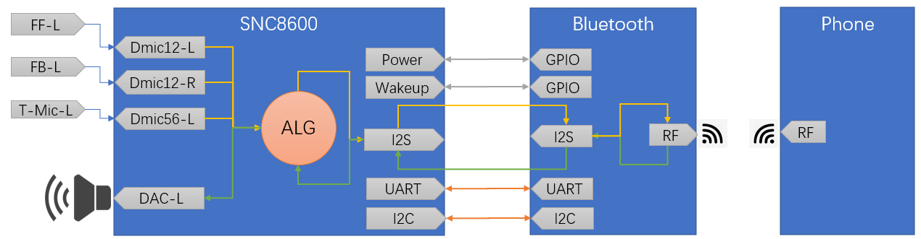

* Bluetooth保持输出立体声音频
* DAC输出立体声信号，speaker接于DAC左声道

## 5.2 蓝牙TWS耳机应用

### 5.2.1 左声道



* Bluetooth保持输出立体声音频
* DAC输出立体声信号，speaker接于DAC左声道

### 5.2.2 右声道

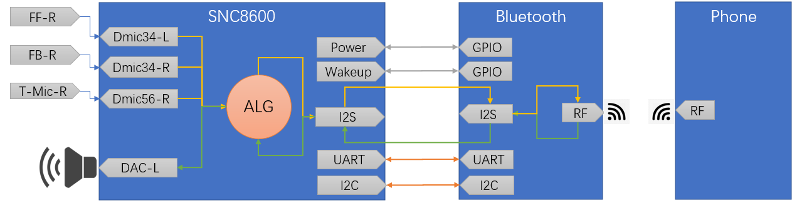

* Bluetooth保持输出立体声音频
* DAC输出立体声信号，speaker接于DAC右声道

## 5.3蓝牙/USB Microphone阵列/音箱应用

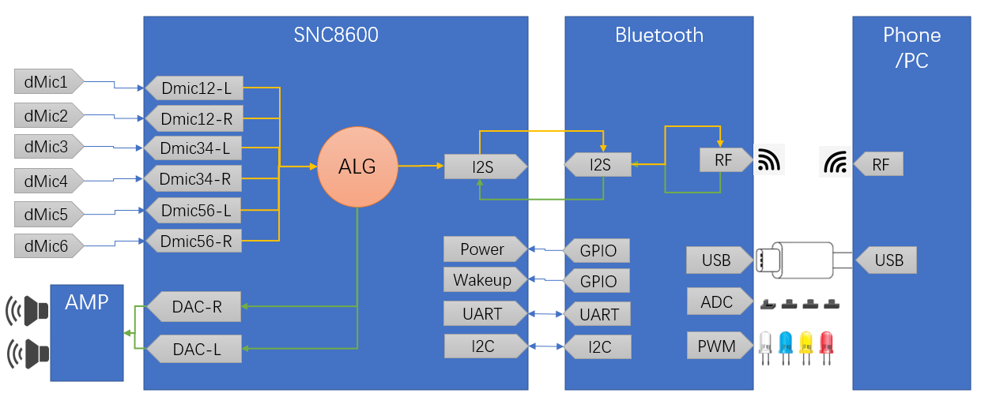

* Bluetooth保持输出立体声音频
* DAC输出立体声信号，speaker通过AMP接DAC左右声道

# 6 附录

## 上位机功能引脚定义

|  |  |  |  |  |  |  |
| --- | --- | --- | --- | --- | --- | --- |
| **IC** | **封装** | **ADC_Key** | **PWR** | **Wakeup** | **DET_1** | **Touch_Key** |
| **BK3266**  **(QFN26)** | QFN32 | GPIO3/15 | GPIO7 | GPIO6 | NULL | NULL |
|  |  |  |  |  |  |  |
|  |  |  |  |  |  |  |
|  |  |  |  |  |  |  |

表6上位机控制引脚定义